GIỚI THIỆU SÁCH
THÁNG 10

Bà Đại Sứ/ Lorena A. Hickok.- TP. Hồ Chí Minh : Phụ nữ, 2018.- 222tr. ; 21cm.
B
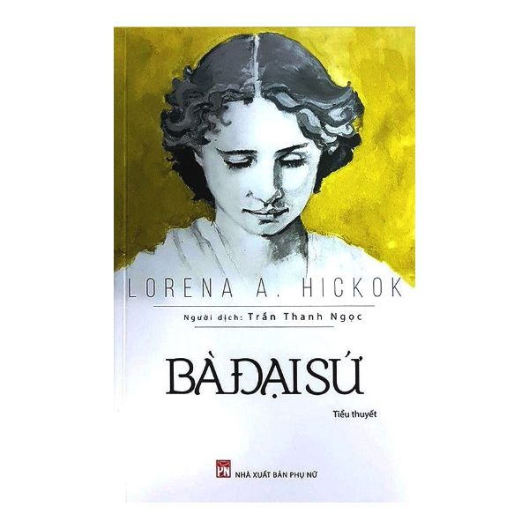
ạn có biết Helen Keller là một nữ văn sĩ, nhà hoạt động xã hội, diễn giả người Mĩ và cũng là người khiếm thị, khiếm thính đầu tiên giành học vị cử nhân nghệ thuật của đại học Harvard. Để có được những thành công đó là những tháng ngày không ngừng cố gắng của bà.
Tiểu thuyết “Bà Đại Sứ” được viết dựa trên cuộc đời có thực của bà Helen Keller.
Qua lời kể của tác giả, chúng ta sẽ được nhìn thấy bao quát những thăng trầm trong cuộc đời của Helen Keller. Từ cái ngày Helen trở thành một cô bé hoàn toàn mù, câm, điếc sau những tháng ngày lăn lộn với căn bệnh viêm màng não lúc 2 tuổi, bị giam cầm trong ngục tối của tâm hồn đã khiến Helen trở thành đứa trẻ ương bướng, khó bảo, và phải sống dưới những ánh nhìn đầy thương hại từ mọi người hơn hết là ở chính những người thân.
Tương lai tưởng chừng như không thể cứu vãn cho đến khi ông bà Keller tìm được người gia sư cho Helen chính là cô giáo Ann Sullivan, là người sẽ kéo Helen ra khỏi căn ngục tối của bản thân để khám phá thế giới và sau này cũng là một người bạn tri ân tri kỉ song hành cùng bà trên mỗi chặng đường. Nhờ vậy mà Helen có được những tháng ngày tuổi thơ êm đềm như bao đứa trẻ khác, được học tập, vui đùa, được thỏa sức chạy nhảy mà không phải dè dặt mò mẫm. Không những vậy Helen còn có thể tự mình trèo cây, đan len, bơi lội, cưỡi ngựa... những việc tưởng chừng như không thể đối với những người dị tật.
Helen là một cô bé tài năng thiên phú, nhờ có cô Ann mà tài năng của Helen đã được khai sáng. Khả năng tiếp thu những bài học mà được cô Ann ví là những 'trò chơi' đã khiến cho mọi người hết sức kinh ngạc. Chỉ sau 3 tháng kể từ lần đầu gặp cô giáo, Helen đã học được hơn 400 từ khác nhau và đã bắt đầu giao tiếp được với mọi người xung quanh.
Tuổi thơ êm đẹp là vậy, cô bé Helen vẫn phải đối mặt với những khó khăn trên con đường học vấn của mình nhưng không vì thế mà Helen dễ dàng bỏ cuộc, bằng chứng là tấm bằng cử nhân của đại học Harvard mà bà giành được. Sau khi tốt nghiệp, Helen còn phải đối diện với những thách thức lớn hơn, gặp khó khăn về tài chính, phải lo cho gánh nặng cơm áo gạo tiền và những khoản nợ. Bên cạnh đó còn phải lo cho cả sức khỏe của cô Ann khi thị lực của cô đang đần giảm sút với nguy cơ mù lòa vĩnh viễn. Helen sẽ phải làm thế nào để có thể tự lo toan cho cuộc sống của bản thân?
Để theo dõi được quá trình cô bé Helen từng bước trưởng thành, từng bước vượt qua những khó khăn, thách thức cho dù bản thân không được may mắn như những đứa trẻ khác chúng ta hãy cùng đón đọc câu chuyện “Bà Đại
sứ”qua đường link: https://mega.nz/folder/wvJxEKxA#_0J864i4d_PRsRigjnk2Ag

